**«Наши ёлочки в снегу»**

С детьми средней группы мы делали ёлочки для украшения группы.

1. Ребята раскрасили готовый шаблон ёлочки.

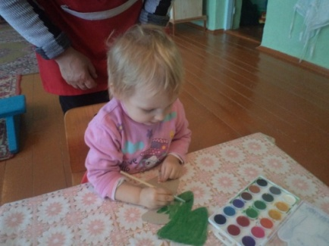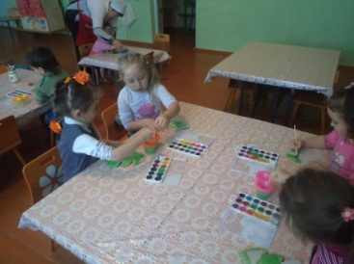

1. Пока краска высыхала, дети из салфеток делали заготовки снежинок.

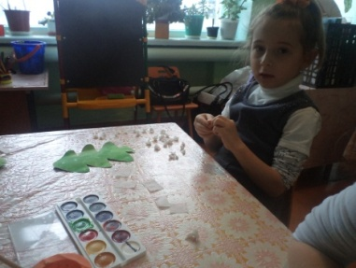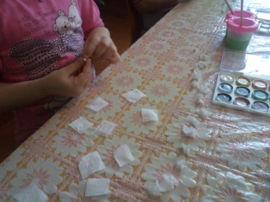

1. Затем готовые снежинки приклеивали на ёлочку.

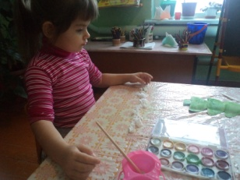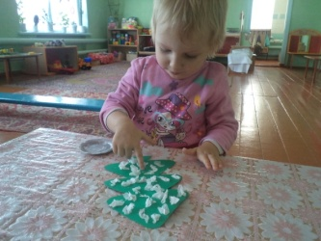

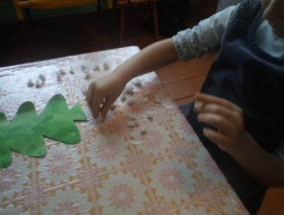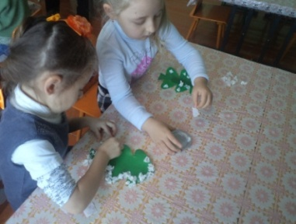

1. 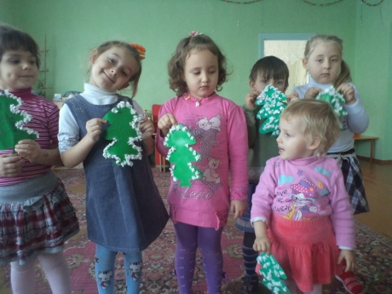Вот такие наши ёлочки